TISKOVÁ ZPRÁVA
Přihnojování drcenými těžebními zbytky má pozitivní vliv na růst borovice lesní
Jaký vliv má využívání těžebních zbytků na růst sazenic borovice lesní? To se snaží zjistit trojice vědců z České zemědělské univerzity v Praze – Fakulty lesnické a dřevařské. Před čtyřmi lety zahájili výzkum problematiky vlivu využití těžebních zbytků na stav půd a trvalost lesní produkce. Výzkumné plochy se nacházejí v oblasti přirozených borů v majetku Městských lesů Doksy, s. r. o. První výsledky experimentu letos řešitelé publikovali v recenzovaném periodiku Zprávy lesnického výzkumu.
Hlavní motivací k využívání těžebních zbytků v lesích je především jejich energetické využití. Biomasa, a tím i těžební zbytky, tvoří značný podíl z obnovitelných zdrojů, které se u nás pro výrobu energie (tepla i elektřiny) využívají. Komplexní využití nadzemní biomasy dřevin však může představovat vedle ekonomických přínosů i významnou ztrátu živin, protože právě těžební zbytky (kůra, dřevo větví a asimilační orgány) obsahují nejvyšší podíl základních živin, jako je např. dusík, fosfor, draslík.
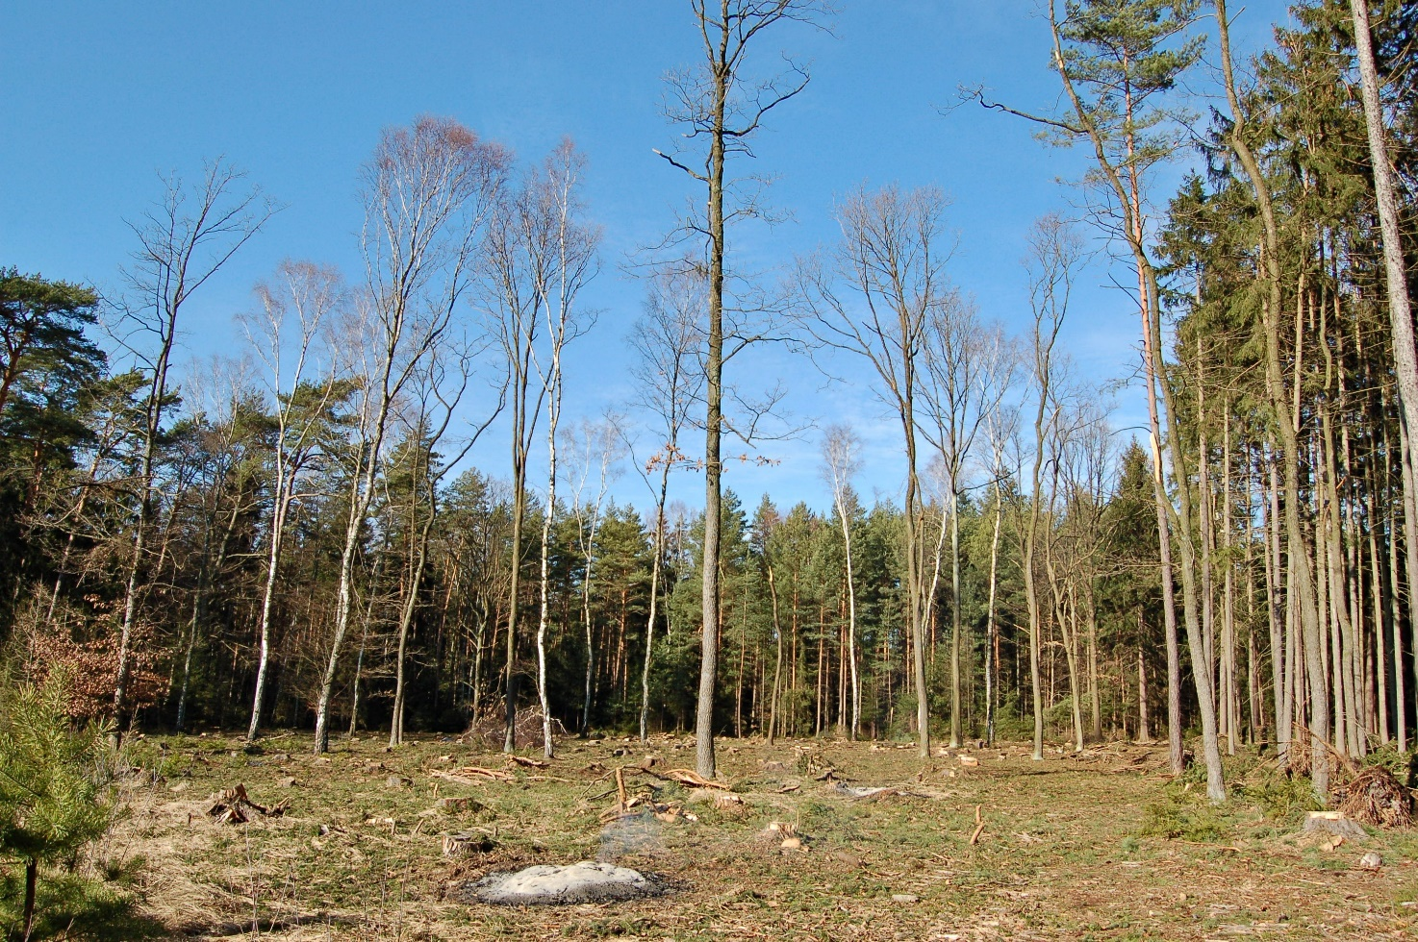
„Pro odpovědné rozhodování vlastníků lesů i pro objektivní regulaci využití těžebních zbytků ze strany státní správy je nezbytné provádět co nejobjektivnější hodnocení důsledků provedených těžebních opatření,“ říkají autoři výzkumu v čele s docentem Jiřím Remešem. Jejich experiment již přinesl první výsledky růstu sazenic borovice lesní, vysázených na plochách s různým režimem manipulace a využití těžebních zbytků.
Paseka po těžbě, těžební zbytky spáleny, foto Jan Řezáč
Modelové území se nachází v přírodní lesní oblasti č. 18 Severočeská pískovcová plošina a Český ráj. Pro hodnocení vlivu přípravy půdy a zpracování těžebních zbytků byly vybrány tři lokality. Po vytěžení a odvozu dříví byly na oddělených částech ploch realizovány následující varianty nakládání s těžebními zbytky borovice:
- Spálení těžebních zbytků a ponechání vzniklého popela na místě (což znamenalo, že se popel nacházel pouze v místech, kde byly těžební zbytky koncentrovány a spáleny; hodnocené sazenice této varianty se tak mohly nacházet jak v místech s popelem, tak i mimo ně).
- Odvoz těžebních zbytků z vytěžené plochy bez náhrady (odvoz štěpky a její energetické využití).
- Koncentrace (shrnutí) klestu do valů.
- Rozštěpkování těžebních zbytků drtičem klestu (na frakce 2–5 cm) a jejich rozptyl po obnovované ploše.
Dva roky po výsadbě mohli poprvé zhodnotit růstové parametry sazenic borovice lesní:
Provedená příprava půdy měla patrný vliv na růst sazenic. U všech hodnocených parametrů byly nejpříznivější výsledky dosaženy u varianty, kde byly těžební zbytky před celoplošným naoráním rozdrceny a rozptýleny po ploše.
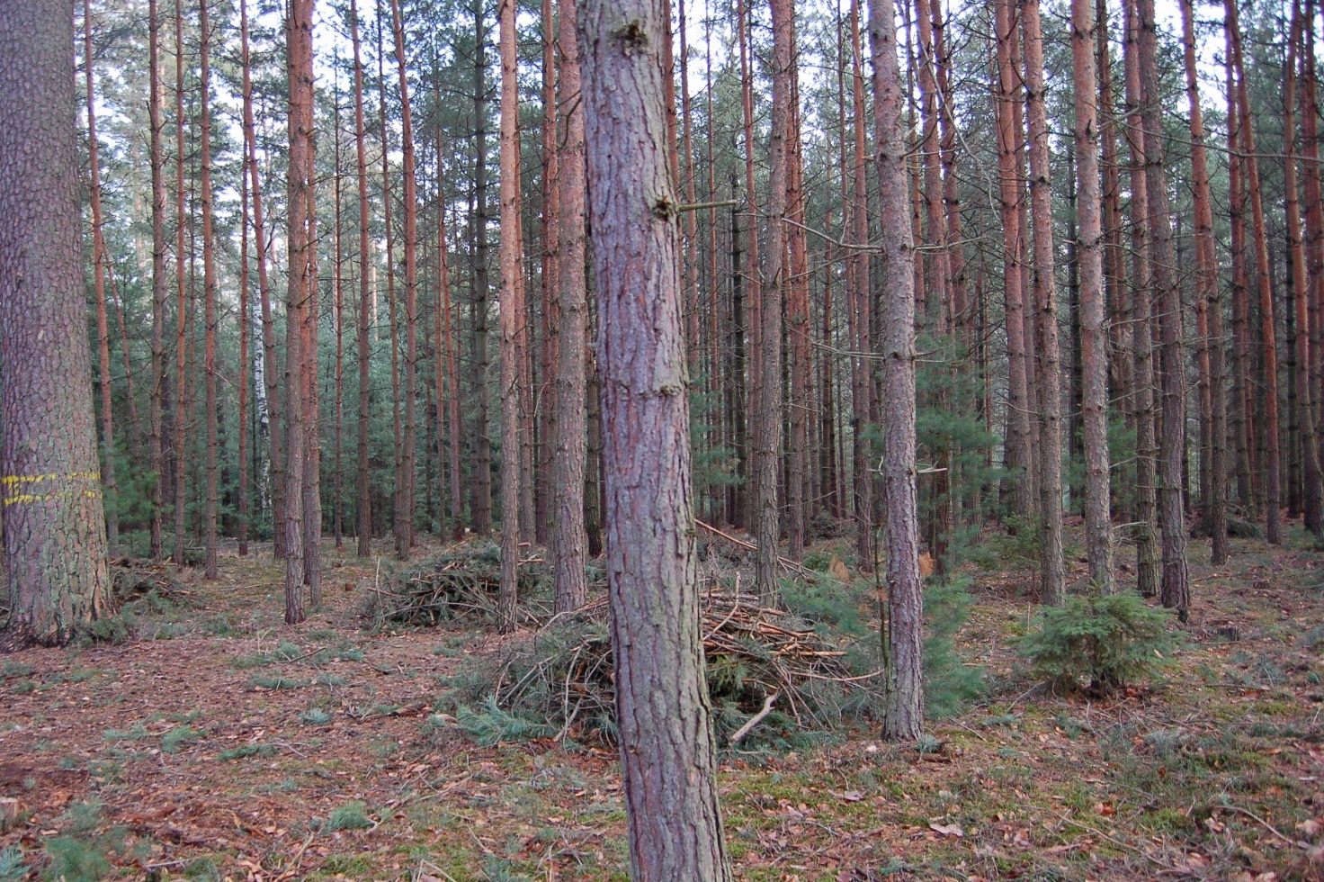
Výsledky pedochemických rozborů potvrdily, že odvoz i shrnutí těžebních zbytků ze zalesňované plochy snížily ve svrchní vrstvě substrátu na těchto přirozeně velmi chudých stanovištích obsah humusu (uhlíku) a do určité míry také obsah přístupných živin (zejména vápníku a draslíku) a dusíku.
Ponechání těžebních zbytků v porostu, foto Jan Řezáč
Čím je stanoviště přirozeně chudší, resp. čím větší podíl živin je koncentrován v těžebních zbytcích, tím více se může tato ztráta projevit. A to např. pomalejší dynamikou růstu sazenic bezprostředně po výsadbě.
Největší pozitivní efekt hnojení se dostavil u varianty drcení klestu, významný byl i u varianty shrnutí klestu do valů. Naproti tomu relativně malý efekt mělo přihnojení u odvozu klestu a u varianty spálení klestu. Vliv na velikost efektu hnojení měly i stanovištní (půdní) podmínky. Na stanovištích chudých borů byl vliv hnojení výraznější, zatímco na stanovišti příznivějším nebyl tento efekt statisticky průkazný.
Bezprostředně lze negativní důsledky odčerpání části živin předpokládat u nového lesního porostu, který je založen na vytěžené ploše. Nicméně je třeba podotknout, že se jedná o efekt dvou vegetačních period a dynamika růstu sazenic se může v dalších letech změnit.
Aby mohl vědecký tým detailněji zhodnotit provedená opatření, bude se experimentem zabývat i v dalších letech. Provede podrobnější analýzu nadzemní i podzemní biomasy a sledovat bude i další růst zkoumaných dřevin. Tento projekt podporuje Národní agentura pro zemědělský výzkum.
Podrobnosti k výzkumu jsou popsány v článku ve Zprávách lesnického výzkumu č. 3/2016: http://www.vulhm.cz//sites/File/ZLV/fulltext/454.pdf
Kontakt na řešitele:
Doc. Ing. Jiří Remeš, Ph.D. – Ing. Lukáš Bílek, Ph.D. – Ing. Martin Jahoda, e-mail: remes@fld.czu.cz
Česká zemědělská univerzita v Praze, Fakulta lesnická a dřevařská, Katedra pěstování lesů
Kamýcká 129, 165 21 Praha 6 – Suchdol

